CNN实现CIFAR-10图像分类
Deadline：
5 月 8 日前将报告和源码打包成压缩文件按照姓名+学号+homework2
的格式发送到助教邮箱 xinfeiliu@mail.ustc.edu.cn
1MNIST 数据集文件结构
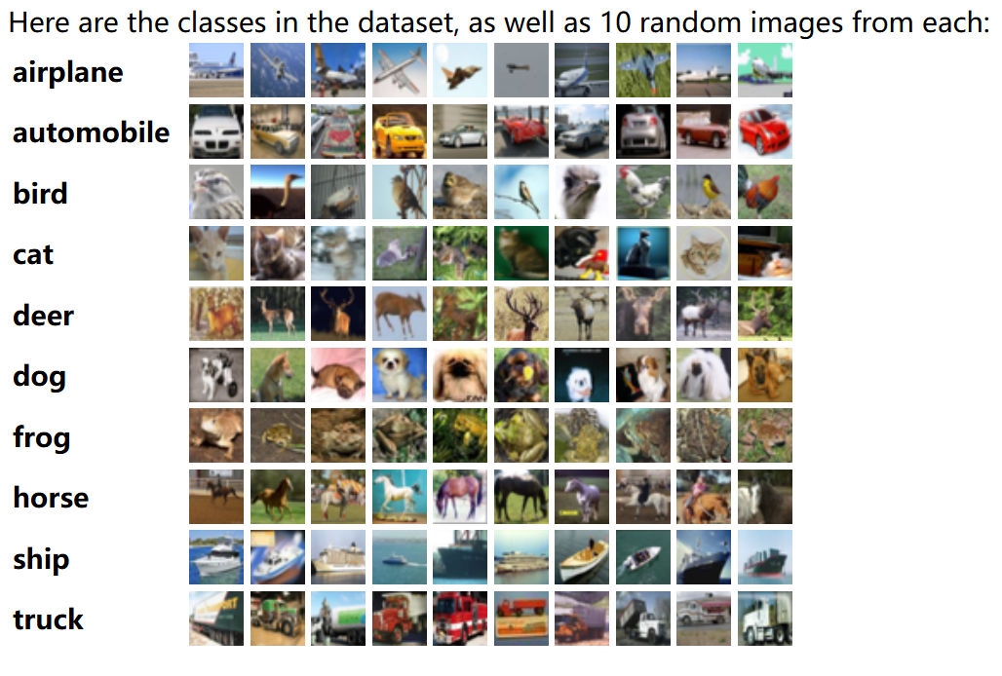
下载地址：CIFAR-10 and CIFAR-100 datasets
原始地址为外网，直接下载可能会很慢，可以在网上自行查找方便的下载资源

2 使用Pytorch实现图像分类

2.1 任务目标

训练CNN，来对CIFAR-10数据集进行图像分类。

2.2 开发环境

安装Pytorch, torchvision, matplotlib

2.3 实现流程

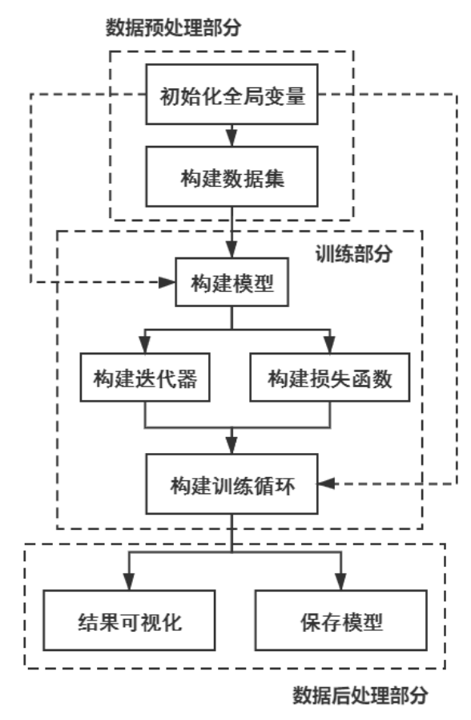

3 图像分类评价指标

Accuracy：correct / total，标签预测正确的样本占所有样本的比例。

某个类别的Precision：TP/(TP+FP)，被预测为该类别的样本中，有多少样本是预测正确的。

注：TP代表True Positive，FP代表False Positive，correct代表所有预测正确的样本数量，total代表所有的样本数量。

